
SCHRIJF JE IN

BEZOEK DE SITE

www.loveyourbrain.com/yoga



KIES JE LOCATIE


DOE MEE AAN
DE 6 WEEKSE CURSUS.



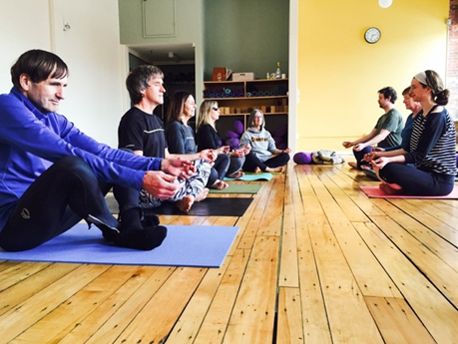

LEES MEER EN BLIJF IN CONTACT
CONTACT NEDERLAND:
www.loveyourbrain.nl


GENTLE YOGA
EN MEDITATIE
VOOR DE N.A.H. GEMEENSCHAP

